полюбился при посещении группы), который ждет, скучает и не может начать играть, пока ребенок не придет. Забирая ребенка вечером, не забудьте попрощаться с игрушкой и пообещать прийти завтра.

3. В ожидании мамы
Очень часто дети устраивают истерики в середине дня или во время тихого часа, просятся к родителям. В этом случае вы можете предложить ему:

Игра «Открой двери в дом»
Собираясь в детский сад, возьмите старый ключ и отдайте ребенку со словами: «Этот ключ я даю тебе на сохранение. Без него я не смогу вечером попасть домой. Охраняй его весь день, а вечером я за ним обязательно приеду». Это даст ребенку чувство спокойствия и нужности. Этот ключ можете выдавать ему каждое утро, что в последствие может стать вашим ритуалом, гарантирующим безопасность малышу.

Игра «Секретное послание»
С утра на листочке бумаги напишите время, когда планируете забрать ребенка из детского сада и объяснить ему, что именно в это время вы за ним придете.
Положите послание в карман, и ребенок сможет доставать его в
любое время. Это приём поможет воспитателям, а также научит ребенка разбираться во времени и сверяться с часами.

«Фотография на память»
Ребенку в случае тяжелого расставания можно предложить
маленькое фото мамы и в течение дня ребенок будет знать, что «мама всегда с ним»!
МДОУ №5 «Гнездышко» ЯМР

Рекомендации
педагога-психолога

Игровая помощь от родителей ребенку
во время адаптации
к детскому садику

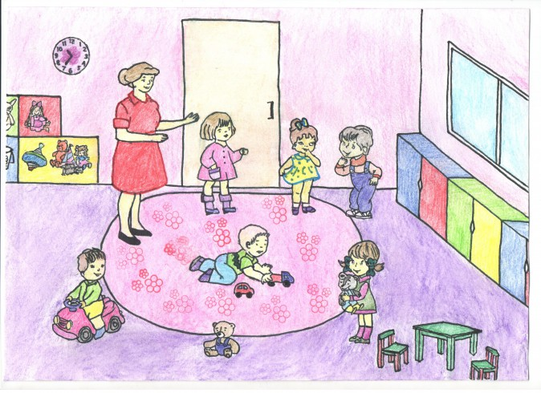

П.Туношна-городок26
- Прощание с утра.

Игра «Семейный ритуал» - в основе может стать любое действие, движение, присказка или фраза, которую родители вместе с ребенком должны придумать и отработать дома.
Пример:
1) «Время объятий»
Предложите ребенку по приходу в детский сад ввести минутку объятий (можно подкрепить это звонком будильника) после которой вы уходите на работу и не поддаетесь на его провокационные истерики.

2) «Носик к носику»
Предложите ребенку в знак прощания поиграть «носик об носик» с вами, при этом сопровождая каким-либо коротким стишком.

3) «Мужское пожатие»
Этот вариант подойдет, если мальчика в детский сад провожает отец. Мужским рукопожатием папа может вселить в сына уверенность, мужество и взрослость.

4) Игра «5 минут»
В случае тяжелого расставания с ребенком вы можете обозначить временные рамки прощания: «Я побуду еще 5 минут, а потом уйду». Существует правило: для успешного расставания родителю следует проявить четкость и твердость: по прошествии 5-ти минут Вы должны вставать и уходить. Это сформирует у ребенка чувство заботы и любви и в тоже время научит его считаться с требованиями и соблюдать границы.

2. Успешная адаптация

Игра «Фотоальбом семьи»
в случае тяжелой адаптации вы можете давать ребенку в детский сад фотоальбом с фотографиями вас и вашей семьи.
В этом случае малыш может в
любой момент пролистнуть альбом, увидеть вас и успокоиться.
Также вы можете иметь подобный фотоальбом дома со снимками малыша в детском саду. В этом случае ребенок вместе с вами может пролистывать и обсуждать снимки, что укрепит его связь с
детским садом. Этот вариант будет актуален в случае затяжных простуд или каникул.
Игра «Новый плюшевый друг»
Собираясь в детский сад, скажите ребенку, что в группе его ждёт игрушечный друг (любая любимая игрушка в саду)

